**PRESENTACIÓN (LO QUE DICE LA COORDINADORA AL RESPECTO)**

La búsqueda de la protección de la dignidad humana resulta fundamental en el actuar de todas las instituciones públicas, incluidas las instituciones de educación superior. Constituye el mecanismo fundamental para el cumplimiento de disposiciones normativas incluidas en instrumentos jurídicos nacionales, internacionales y estatales que establecen los derechos humanos de las personas tales como la ley General de Acceso de las mujeres a una vida libre de violencia, la ley general para la igualdad entre mujeres y hombres y la ley federal para prevenir y eliminar la discriminación. Estas leyes protegen y garantizan los derechos humanos fomentando los principios de igualdad, de no discriminación, así como la libertad y la seguridad sexual.

La coordinación de la unidad de género es la dependencia universitaria cuya misión es promover el cumplimiento a dichos mandatos jurídicos en nuestra casa de estudios. Se ha abocado a diseñar acciones que fomenten una cultura institucional de igualdad en el marco del programa de trabajo estratégico 2013-2017 de la universidad veracruzana donde se establece el eje estratégico 2 titulado: “Presencia en el entorno con pertinencia e impacto social” y cuyo programa no. 8 hace referencia al “Respeto a la equidad de género y la interculturalidad”.

De ellos deriva el programa de responsabilidad social con perspectiva de género que incluye la prevención y atención del hostigamiento, acoso sexual y la discriminación por sexo o genero ya que son acciones que atentan contra la dignidad de las personas, vulnerando sus derechos humanos a la igualdad y a la libertad sexual. Sus efectos nocivos limitan el sano desarrollo psicosocial impactando de manera profunda y negativa en la vida de las personas.

Este documento busca ser una herramienta útil para poder actuar eficazmente en la atención de casos de hostigamiento y acoso sexual, a través de la toma de conciencia de la comunidad universitaria sobre este problema y en el compromiso de todas y todos de construir colectivamente una cultura de igualdad y respeto.

DRA. MARIA JOSÉ GARCIA ORAMAS

COORDINADORA DE LA UNIDAD DE GÉNERO DE LA UNIVERSIDAD VERACRUZANA.

**LA VIOLENCIA DE GÉNERO (primer tema)**

Los derechos humanos tal como los conocemos hoy en día, tienen su origen jurídico-institucional en la carta de la organización de la naciones unidas (1945) y la declaración universal de los derechos humanos (1948), textos con los que la comunidad internacional se comprometió con la defensa de los derechos de la persona, la dignidad que le es inherente y con la igualdad entre mujeres y hombres. Sin embargo, dado que estos documentos fueron redactados con la formula genérica de la “persona humana” como sujeto central de los derechos y libertades en ellos reconocidos, se invisibilizaron problemáticas, necesidades y derechos específicos de las mujeres. De ahí que ellas hayan propugnado por un andamiaje jurídico-institucional en el nivel internacional, regional y nacional que garantice sus derechos.

En el anterior orden de las ideas, específicamente en el marco jurídico universal de los derechos de las mujeres, destaca la convención sobre la eliminación de todas las formas de discriminación contra las mujeres (1979) y su correspondiente protocolo facultativo (1999); en tanto que en el ámbito interamericano se encuentran la convención interamericana sobre la concesión de los derechos políticos a la mujer (1948) y la convención interamericana para prevenir, sancionar y Erradicar la violencia contra la mujer (1994). Todos ellos instrumentos jurídicos firmados y ratificados por el estado mexicano.

Además, se han creado instancias internacionales y regionales dedicadas a proteger y promover los derechos humanos de las mujeres. Tal es el caso de la comisión de la condición social y jurídica de la mujer (CSW), la ONU mujeres, la comisión Interamericana de las mujeres (CIM) y a nivel nacional, estatal y municipal los institutos de las mujeres.

Desnaturalizar, reconocer, identificar, comprender y visibilizar la violencia de género en todas sus modalidades y en los distintos ámbitos en que acontece es pues, hoy en día, un compromiso institucional ineludible. Al respecto, hay que enfatizar que la violencia basada en el género tiene su origen en una cultura de supremacía masculina que se traduce en conductas y actitudes hostiles hacia las mujeres. Debe censurarse en todas sus modalidades por los efectos negativos y discriminatorios que produce entre las personas, estableciendo, para ello, mecanismos de actuación tendientes a prevenir, atender y sancionar todas las formas de violencia de género.

El hostigamiento y acoso sexual son prácticas que, desafortunadamente, ocurren de manera frecuente al interior de las instituciones pero que se han mantenido como un hecho oculto y minimizado en cuanto a las consecuencias nocivas que conlleva hacia sus víctimas y, por esta razón, nos hemos abocado a diseñar instrumentos, como el que ahora presentamos que permite a los integrantes de la universidad reconocer este tipo de prácticas y actuar colectivamente para prevenirla, entenderla y erradicarla.

**HOSTIGAMIENTO Y ACOSO SEXUAL (segundo tema)**

Jurídicamente, el hostigamiento y el acoso sexual se han considerado como conductas homónimas, sin embargo la diferencia radica entre la forma en que se ejecutan. En efecto, el hostigamiento sexual se produce en sentido vertical, es decir, existe un contexto de relación de autoridad-subordinación que se puede dar en el ámbito laboral o educativo. La persona agresora se aprovecha de su posición de autoridad o jerarquía frente a su víctima quien, a su vez, rechaza esta conducta por considerar que afecta su dignidad humana y sus derechos fundamentales.

Por otra parte, el acoso sexual también constituye otro tipo de violencia, cuya diferencia con el hostigamiento radica en que se presenta de manera horizontal donde no existe una relación de subordinación, es decir, se trata de agresiones entre compañeras y compañeros de trabajo o de estudio, en el que igualmente se genera un estado de indefensión para las víctimas.

El acoso sexual es un comportamiento de tono sexual tal como contactos físicos e insinuaciones, observaciones de tipo sexual, exhibición de pornografía y exigencias sexuales, verbales o de hecho. Este tipo de conducta puede ser humillante y puede constituir un problema de salud y de seguridad; es discriminatoria cuando la mujer tiene motivos suficientes para creer que su negativa podría causarle problemas en el trabajo, en la contratación o el ascenso inclusive. O cuando crea un medio de trabajo hostil.

**CONCEPTOS (PODEMOS HACER UN GLOSARIO CON ESTOS CONCEPTOS)**

**Igualdad de género:** Principio conforme al cual mujeres y hombres tienen las mismas posibilidades y oportunidades para acceder a bienes y servicios valiosos a la sociedad, sin que sus derechos, responsabilidades y oportunidades dependan de su sexo.

**Orientación/Preferencia sexual:** Se refiere a la capacidad de cada persona de sentir una profunda atracción emocional, afectiva y sexual por personas de un género diferente al suyo, o de un mismo género, o de más de un género, así como a la capacidad de mantener relaciones íntimas y sexuales con estas personas.

**Ro/Roles:** Conjunto de funciones, tareas, responsabilidades y prerrogativas que se generan como expectativas o exigencias sociales y subjetivas hacia una persona, por su sexo o género.

**Sexo**: La referencia que se hace a los cuerpos sexuados de las personas; esto es a partir de las características biológicas (genéticas, hormonales, anatómicas y fisiológicas).

**Tipos de Violencia:** Son los actos u omisiones que dañan la dignidad, la integridad y la libertad de las mujeres, entre ellos la violencia física, psicológica, sexual, patrimonial, económica y obstétrica, así como cualquier otra que lesione o dañe la dignidad o integridad de las personas.

**Víctima:** Persona que pertenece a la comunidad universitaria, a quien se le inflige cualquier tipo de violencia basada en su género, sexo, orientación sexual o identidad de género, que ocurra por otro miembro de la comunidad universitaria.

**Victimización:** Maltrato o trato diferenciado hacia una persona que ha sufrido discriminación o violencia de género.

**Discriminación:** Distinción, exclusión o restricción basada en el origen étnico, el género, la edad, la condición social, la religión, la orientación sexual o identidad de género, las limitaciones o características físicas, así como todas aquellas que tengan como objeto impedir o anular el ejercicio de los derechos y la igualdad de oportunidades.

**Diversidad sexual:** Pluralidad de prácticas y creencias que regulan las diferencias entre las personas con base en la atracción emocional, afectiva y sexual que se presenta dentro de las estructuras sociales.

**Estereotipo:** Características y funciones que se asignan a cada sexo o género y que se basan en roles e identidades socialmente asignados.

**Género:** Valores, atributos y representaciones diferenciadas que la sociedad asigna a hombres y mujeres. Es el conjunto de caracteres definidos culturalmente como masculinos o femeninos de manera convencional y diferentes de una cultura a otra y de una época a otra. Se trata entonces de una construcción social a partir de las diferencias biológicas y anatómicas y no de un “hecho natural” y se construye a través de los procesos de socialización que hace que las identidades de género se naturalicen, asumiéndose que las características asignadas son innatas y por tanto inmodificables y determinantes.

**Hostigamiento sexual:** Comportamiento ofensivo, incomodo o humillante, que se desarrolla frente al ejercicio del poder en una relación de subordinación expresada a través de conductas verbales, no verbales y físicas, relacionadas con la sexualidad de connotación lasciva y que niega a las personas la dignidad, el respeto y la igualdad de trato a la que tienen derecho.

**Identidad sexo-genérica:** Se refiere a la vivencia interna e individual del genero tal como cada persona la siente profundamente, la cual podría corresponder o no con el sexo asignado al momento del nacimiento, incluyendo la vivencia personal del cuerpo (que podría involucrar la modificación de la apariencia o la función corporal a través de medios médicos, quirúrgicos o de otra índole, siempre que la misma sea libremente escogida) y otras expresiones de género, incluyendo la vestimenta, el modo de hablar y los modales.

**Acoso Sexual:** Comportamiento de carácter sexual en donde no existe la subordinación pues su actuar se da de manera horizontal, que no es deseado y resulta ofensivo para quien lo recibe, que puede implicar contacto físico e insinuaciones, observaciones de tipo sexual, exhibición de pornografía, exigencias sexuales, verbales o de hecho, que humillen y afecten la salud y la seguridad de la víctima.

**Agresor/a o Victimario/a:** Integrante de la comunidad universitaria que inflige violencia a otra/otro en razón del género, su orientación sexual o en su identidad de género.

**Autoridades universitarias:** Son Las Personas Que Integran El Consejo Universitario General; La Junta De Gobierno; La O El Rector; La O El Secretario Académico; La O El Secretario De Administración Y Finanzas; Los Consejos Universitarios Regionales; Las Y Los Vicerrectores; Las Y Los Directores Generales Del Área Académica; La O El Director General De La Investigación; Las Juntas Académicas; Las Y Los Directores De Las Facultades E Institutos; La O El Director General Del Sistema De Enseñanza Abierta; Los Consejos Técnicos; Las Y Los Secretarios De Facultad, Instituto Y Del Sistema De Enseñanza Abierta.

**Buenas prácticas:** Conjunto de políticas o acciones que se establecen a partir de las actividades emprendidas por las personas y colectivos que permiten corregir la desigualdad entre mujeres y hombres de manera eficaz y efectiva.

**Comunidad Universitaria:** Son las y los alumnos, pasantes y graduados, el personal académico, las autoridades universitarias, las y los funcionarios, las y los trabajadores de confianza, el personal administrativo, técnico y manual de la Universidad Veracruzana.

**Derechos Humanos:** Conjunto de facultades, prerrogativas, libertades y pretensiones de carácter civil, político, económico, social y cultural, incluidos los recursos y mecanismos de garantía de todos ellos, que se reconocen a las y los seres humanos, considerados individual y colectivamente.

**Denuncia:** Acción que puede interponer cualquier persona, sea o no integrante de la Comunidad Universitaria, que se formula de manera escrita, por conductas realizadas por las y los integrantes de dicha comunidad y que son consideradas como faltas y que están previstas en la legislación universitaria.

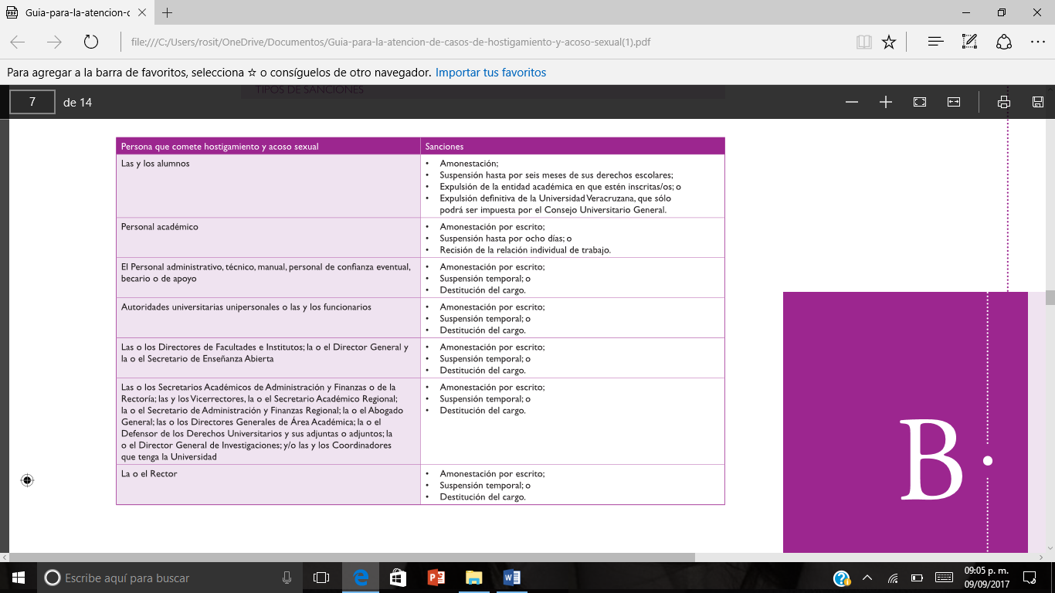**ESTA TABLA SE PUEDE PEGAR TAL Y COMO ESTA.**